Обучение отдельных категорий граждан  в рамках национального проекта «Кадры» | 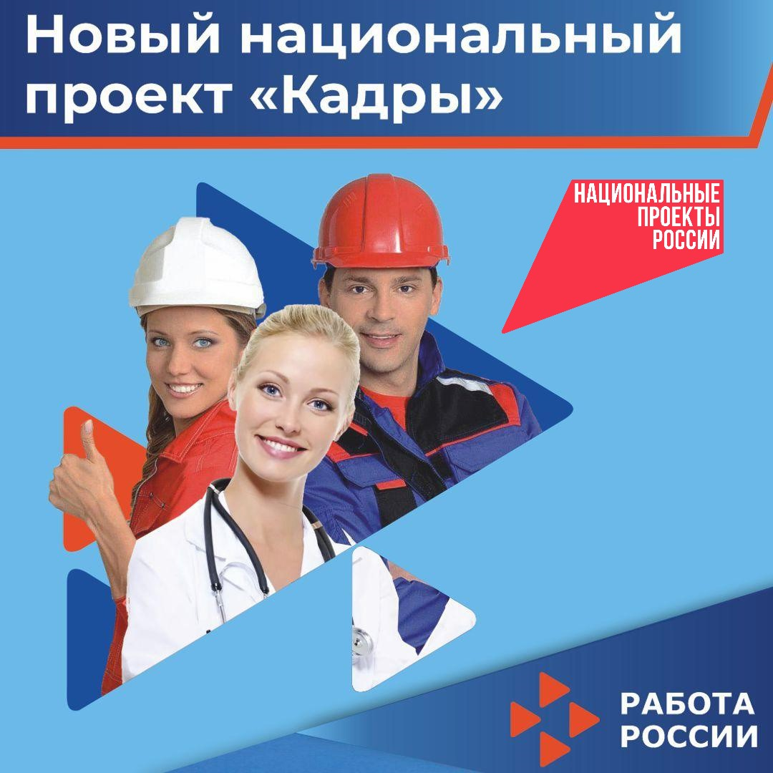

Обучение осуществляется в соответствии с Постановлением Правительства РФ от 07.03.2025 № 291 «Об утверждении Положения о реализации мероприятий по организации профессионального обучения и дополнительного профессионального образования отдельных категорий граждан».

Граждане, имеющие право на обучение:

ветераны боевых действий, принимавшие участие в специальной военной операции, уволенные с военной службы;
члены семей участников СВО, погибших при выполнении задач в ходе специальной военной операции;
инвалиды;
граждане в возрасте 50 лет и старше, граждане предпенсионного возраста;
граждане, фактически осуществляющие уход за ребенком и находящиеся в отпуске по уходу за ребенком до достижения им возраста 3 лет;
женщины, не состоящие в трудовых отношениях и имеющие детей дошкольного возраста в возрасте от 0 до 7 лет включительно;
граждане, обратившиеся в органы службы занятости в целях поиска работы;
безработные граждане, зарегистрированные в органах службы занятости;
молодежь в возрасте до 35 лет включительно из числа граждан:
не имеющих среднего профессионального образования, высшего образования и не обучающихся по образовательным программам среднего профессионального или высшего образования (в случае обучения по основным программам профессионального обучения);
которые со дня окончания военной службы по призыву не являются занятыми в соответствии с законодательством о занятости населения в течение 4 месяцев и более;
которые со дня выдачи им документа об образовании и (или) о квалификации не являются занятыми в соответствии с законодательством о занятости населения в течение 4 месяцев и более.

Обучение для граждан является бесплатным.
Обучение проводится в очном, дистанционном или смешанном формате.

Запись на образовательные программы осуществляется на портале «Работа в России»

Последовательность действий граждан для подачи заявки
Для подачи заявки необходимо быть зарегистрированным на портале Государственных услуг (Госуслуги).

Шаг 1. Запись на образовательные программы национального проекта «Кадры» осуществляется на портале «Работа в России» по ссылке: https://trudvsem.ru/information-pages/support-employment/
Шаг 2. Нажать «Записаться на обучение».
Шаг 3. Выбрать из предлагаемого списка образовательных программ, подходящую Вам.
Шаг 4. Нажать «Подать заявку».
Шаг 5.Нажать «Войти через портал Госуслуги» и ввести данные гражданина для входа на портал Госуслуги и нажать «Войти».
Шаг 6. В строке «Регион по месту жительства» выбрать Саратовская область.
Шаг 7. В строке «Населенный пункт по месту жительства» выбрать Ваш населённый пункт.
Шаг 8. В строке «Квалификация по профессии» выбрать квалификацию по профессии, специальности или направлению подготовки в соответствии с документом об образовании.
Шаг 9. В строке «Уровень образования» выбрать уровень Вашего образования в соответствии с документом об образовании.
Шаг 10. В строке «Категория участника» выберите одну из категорий, в наибольшей степени подходящую Вам.
Шаг 11. В строке «Регион обращения в ЦЗН» необходимо указать регион места жительства. Регион обращения в ЦЗН должен совпадать с регионом места жительства.
Шаг 12. В строке «Центр занятости населения» выбрать филиал ЦЗН по месту жительства.
Шаг 13. В строке «Форма обучения» выбрать удобную для Вас форму обучения из предлагаемого списка.
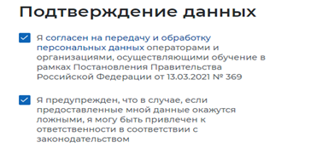
Шаг 14. Далее в разделе «Подтверждение данных» поставить галочки
Шаг 15. Проверить правильность персональных данных гражданина. Все строчки должны быть заполнены.
Шаг 16. Нажать «Отправить заявку».

После успешной подачи заявки ожидайте её рассмотрения. Рассмотрение заявки на обучение может занимать до 7 рабочих дней.
Информацию можно посмотреть в личном кабинете в разделе «Мое обучение». Кроме того, при изменении статуса приходит уведомление, а также направляются сведения по электронной почте.

Детализированные сведения о порядке прохождения обучения можно получить в территориальных кадровых центрах ГКУ «Кадровый центр Саратовской области»

